Új árfolyam rögzítése
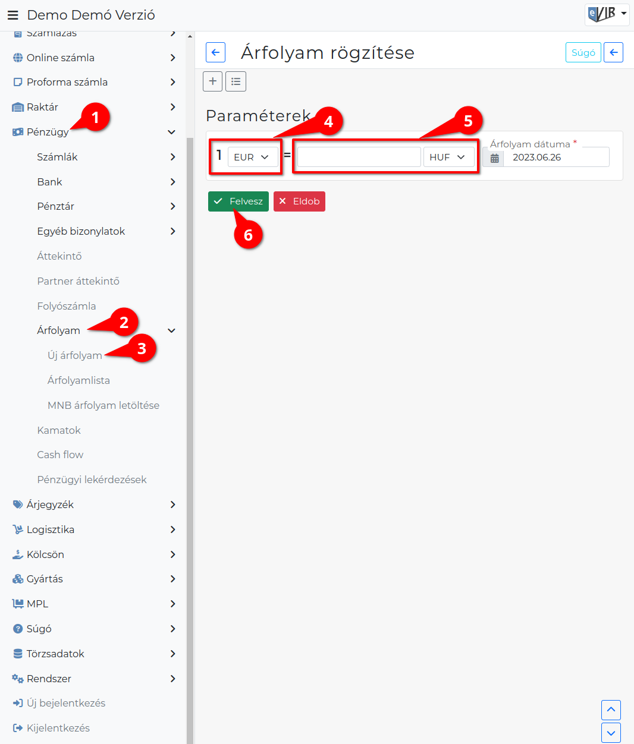
- A Pénzügy
- Árfolyam
- Új árfolyam menüpontra kattintva vehetünk fel manuálisan árfolyamot a programba.
- A paraméterek területen először ki kell választani a már rögzített pénznemek közül a devizát, amelynek egységnyi értékéhez árfolyamot rögzítünk.
- Az egyenlőség jel után következő mezőbe kell írni az árfolyamot, melyet az Árfolyam dátuma mezőben kiválasztott napra rögzítünk.
Pénznemenként naponta egyszer rögzíthető árfolyam!
- | Felvesz | gombra kattintva elmenti az adatokat!
Kapcsolódó oldalak:
- Árfolyam rögzítés
- MNB árfolyam letöltése
- Pénznemek
- Beállítások: MNB árfolyam

